Pedido de Informações nº. ____/2015

Excelentíssimo Senhor
Presidente da Câmara Municipal de Vereadores
Gilberto da Conceição Cezar
Canela/RS

Senhor Presidente.

Os Vereadores signatários, no uso de suas atribuições legais e regimentais, solicitam que após aprovado em Plenário seja encaminhada à Administração Municipal PEDIDO DE INFORMAÇÕES que segue:

Referente à Educação:

- Se o Município realizou algum projeto ou já existia algum projeto para receber recursos para aquisição ou construção de escolinhas infantis;
- Se realizou ou existia, em qual Rubrica Contábil encontrasse este valor;
- Copia do extrato da conta onde se encontra esse valor;
- Cópia dos projetos;

JUSTIFICATIVA:

As informações solicitadas atendem a questionamentos da comunidade local, bem como as funções de fiscalização e controle que cabe ao legislador, contidas na constituição federal, lei orgânica Municipal e Regimento Interno.

Câmara Municipal de Canela/RS, 04 de setembro de 2015.

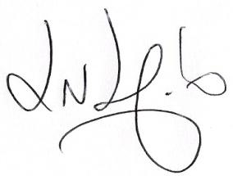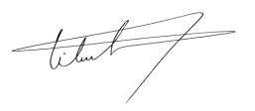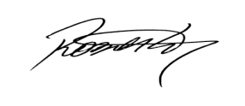
Luciano Melo Vilmar Santos Roberto Grulke Vereador PMDB Vereador PMDB Vereador PMDB

